Orientacão multilíngue para novos alunos (1ro. Ano)
Temos tradutores

!Parabéns pela sua admissão na Escola do Ensino Médio!

Falaremos sobre “O regulamento escolar”, “Opções a escolher depois da formatura”, “Despesas escolares” entre outros temas importantes para a vida escolar na Escola do Ensino Médio no Japão. Você tambem poderá ouvir a os alunos que já se formaram.
Apoiaremos tambén no preenchimento dos documentos que deverão ser apresentados na Escola do Ensino Médio necessários pela admissão.
Venha assistir con sus pais ou responsáveis.

Para poder assistir e necessário fazer a inscripção na Escola do Ensino Médio onde você foi admitido.
23 de Março 2024（Sábado 13:00～15:30
Local：Osaka Furitsu Imamiya Kouka Kouto Gakko (Escola Técnica do Ensino Médio Imamiya da prefeitura de Osaka)
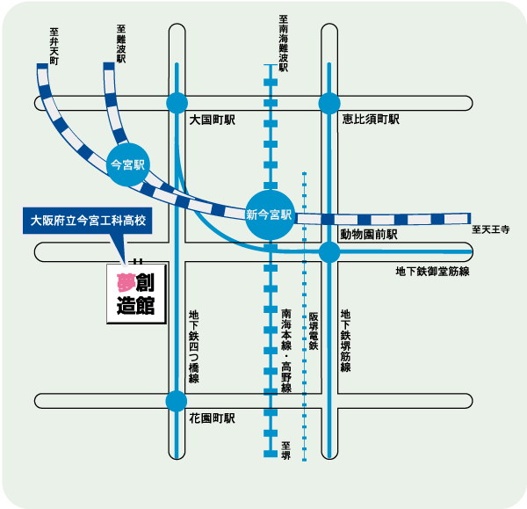
【Acesso】

400 metros da saída Oeste da estação Shin imamiya

★Por favor utilize o transporte público (trem ou ômibus) . Não venha de carro.

1ra. Sessão: 13:00～14:30 Você ouvirá experiências de ex-alunos sobre a vida escolar, despesas escolares, etc.
2da. Sessão: 14:45～15:30 Consultas sobre o preenchimento de documentos.（você pode participar apenas no preenchimento de documentos）

